O que é?
Um processo de círculo virtuoso para celebrar os resgates dos representantes de todas as estrelas do MMA!
Qual desafio?
Transformar o material bruto, caseiro em um vídeo vendável, cheio de vida e com a cara do MMA.
Optar por deixar o vídeo atemporal, para conseguirmos usa-lo este ano e nos demais.

Qual entregável deste briefing?
- Vídeo completo
- Avatar com trechos dos depoimentos para inserção no Nova, Plataforma, conforme exemplo abaixo:
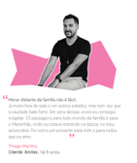
- Vídeos pockets com depoimentos apartados

Considerações finais:
- O tom deste vídeo precisa ser alegre, potente e altamente convincente de que é possível conquistar o que quiser com o MMA;
- Temos que ser criativos para propormos uma entrega potente que gere barulho e mais representantes queiram dar seus depoimentos para se verem ali expostas;
- Importante deixarmos claro neste vídeo de que sonhos maiores ainda estão por vir e em todos os momentos estaremos juntos, para que elas tenham ainda mais anseio de participarem do incentivo e consequentemente ganharem pontos para resgatarem seus sonhos;
- A proposta para esse vídeo completo é irmos coletando pequenos trechos dos depoimentos individualmente que se torne em uma única mensagem!

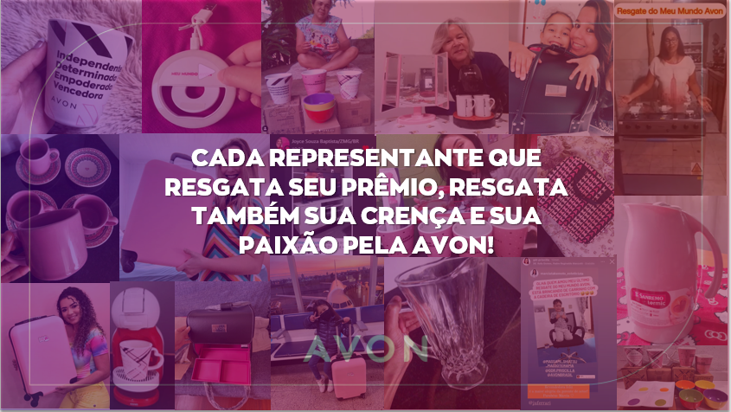

Algumas referencias de cor, layout, estilo
Globo: nova marca | 2021 - YouTube
[Institucional] Jornalismo da Globo: o caminho para a democracia é a informação - A EQUIPE - YouTube
Institucional Globo 2011 (3ª Versão em HD): "A gente se liga em você" - Globo HDTV - YouTube
A ideia é essa… pegar algumas frases das representantes e ir juntando para montar uma frase que faz sentido para incentivar ainda mais representantes a resgatarem seus sonhos.

